UNIVERSIDADE DO ESTADO DE SANTA CATARINA – UDESC
CENTRO DE CIÊNCIAS TECNOLÓGICAS

TRABALHO FINAL – LINGUAGENS FORMAIS A AUTÔMATOS

Alunos: Guilherme Augusto Santos, Arthur Bertoli Silva
Introdução
O objetivo deste trabalho é implementar um Autômato com Pilha (PDA) utilizando a linguagem de programação C. Autômatos com Pilha são modelos computacionais que utilizam uma pilha para gerenciar operações, tornando-os capazes de reconhecer uma classe de linguagens maior do que os autômatos finitos, especificamente as linguagens livres de contexto. O código desenvolvido permite a criação de estados, transições e verificação de palavras com base na definição do autômato, além de gerar um gráfico representativo das transições configuradas. O programa é interativo, proporcionando uma interface de menu que facilita a interação com as funcionalidades do autômato.

Desenvolvimento
Para desenvolver o trabalho, que foi feito na linguagem de programação C, foram usadas diversas funções, para dentro da main chamar e montar as palavras, além de apresentar grafos dos autômatos.

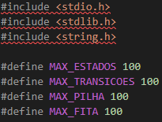
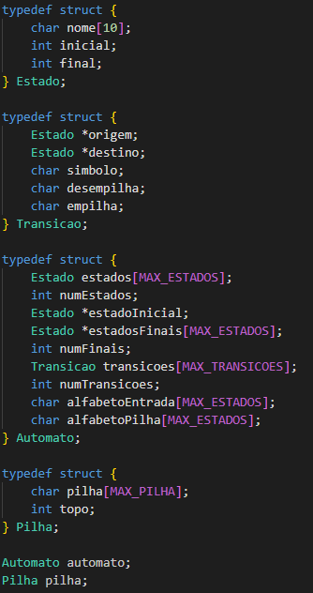
Primeiramente, incluimos as bibliotecas necessárias e definimos o número máximo de estados, transições, pilhas e fitas para cem:
Em seguida, criamos as structs de estado, transição, autômato e pilha,
respectivamente. Inicializamos as structs automato e pilha:
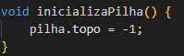
void inicializaPilha():
Essa função tem inicializa a pilha. Define o valor inicial do topo como -1, indicando que a pilha está vazia.
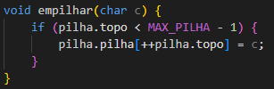
void empilhar():
Essa função adiciona um simbolo à pilha. Antes de adicionar , verifica se a pilha está cheia ou não, se houver espaço, ela incrementa o valor do topo e armazena o novo símbolo na posição correspondente.
char desempilhar():
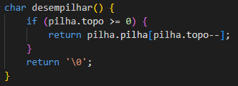
Essa função remove e retorna o símbolo para o topo da pilha. Antes de remover, verifica se a pilha está não está vazia, se não estiver, ela decrementa o valor do topo e retorna o símbolo removido. Se a pilha estiver vazia, ela retorna o caractere nulo.
void CriaEstado(char *nome, int inicial, int final):
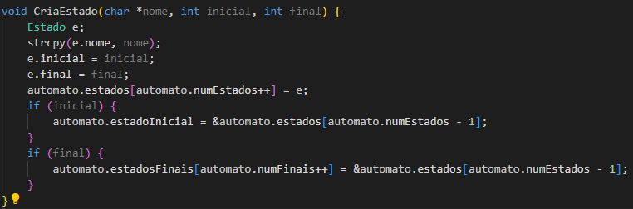
Essa função cria um novo estado no autômato e o adiciona na lista de estados. Define se é estado inicial e/ou final.
void CriaTransicao(char *origem, char *destino, char simbolo, char desempilha, char empilha):
Essa função cira uma nova transição entre dois estados no autômato. Localiza os estados de origem e destino pelo nome, define os símbolos de transição, desempilhamento e empilhamento, e adiciona a nova transição à lista de transições do autômato.
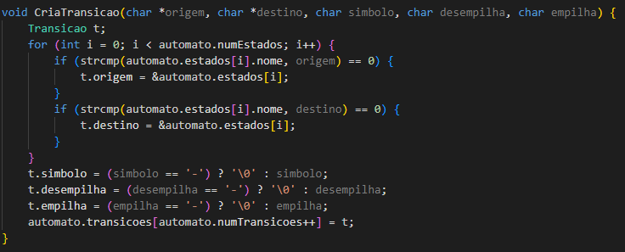
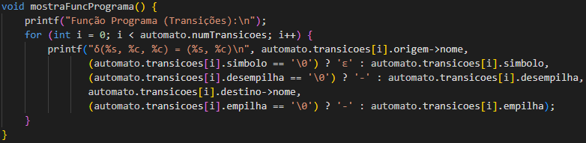
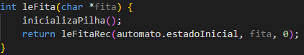
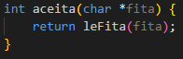
void mostraFuncPrograma():
Essa função exibe todas as transições do autômato. Ela percorre a lista de transições e imprime a função programa.
int leFitaRec(estado *estadoAtual, char*fita, int pos):
Essa função percorre recursivamente as transições do autômato, vendo se a fita é aceita, utiliza as operações de desempilhamento e empilhamento para manipular a pilha e verifica a aceitação com base em alcançar um estado final e ter uma pilha vazia ao fim da leitura da fita.
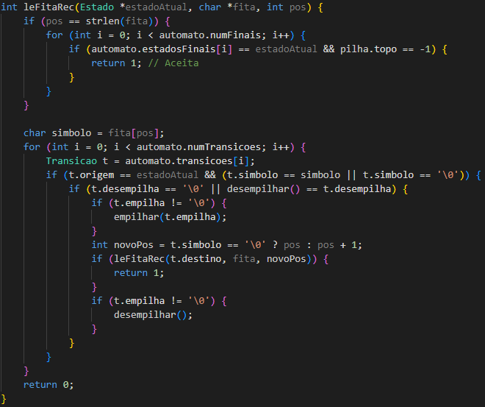
void plot():
Essa função gera um arquivo DOT que descre a estrutura de um atômato com pilha. O arquivo inclui nós para os estados, arestas para as transições e rótulos que indicam os símbolos de transição e as operações da pilha. Este arquivo pode ser utilizado para visualizar o autômato utilizando ferramentas de visualização de grafos como o Graphviz.
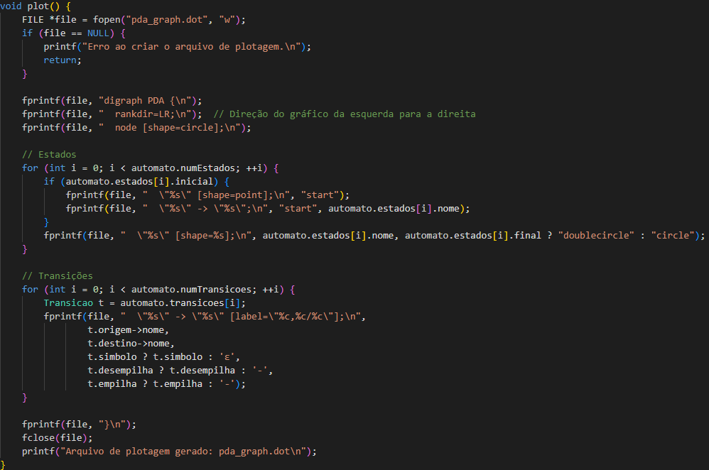
int leFita(char *fita):
Essa função é responsável por iniciar o processo de leitura e verificação de uma fita pelo autômato com pilha. Ela configura o ambiente necessário para essa verificação, como a inicialização da pilha, e chama a funçao recursiva leFitaRec() para realizar a verificação real.
int aceita(char *fita):
Essa função é um invólucro para a função leFita(). Ela fornece uma interface clara e direta para verificar se uma fita é aceita pelo autômato.
int main():
Como essa função é a maior do código, vamos ir por partes.
Primeiramente, ela inicializa o número de estados, estados finais e transições do autômato em zero. Em seguida declara as variáveis necessárias para armazenar as escolhas do usuário e dados temporários para estados, transições e a fita de entrada.
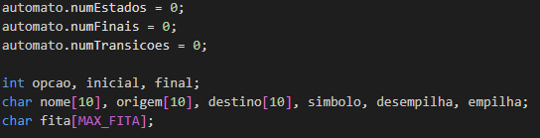
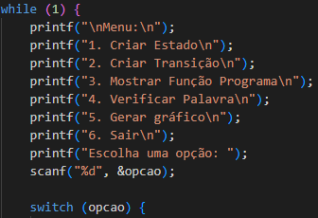
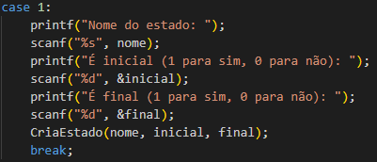
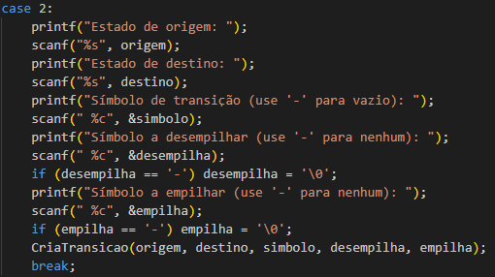
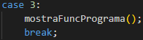
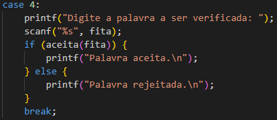
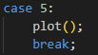
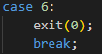
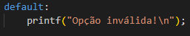
Continuando, ela cria um loop infinito que exibe o menu e processa a escolha do usuário até que a opção de sair seja selecionada. Usa um switch para determinar qual ação realizar com base na opção escolhida pelo usuário. Em seguida detalharemos o que ocorre em cada caso.
Caso 1: Criar estado: Solicita ao usuário os dados do estado (nome, se é inicial, se é final) e chama a função CriaEstado() para adicionar o estado ao autômato.
Caso 2: Cria transição: Solicita ao usuário os dados da transição (estado de origem, estado de destino, símbolo de transição, símbolo a desempilhar, símbolo a empilhar) e chama a função CriaTransicao() para adicionar a transição ao autômato.
Caso 3: Mostrar função programa: Chama a função mostraFuncPrograma para exibir todas as transições do autômato.
Caso 4: Verificar palavra: Solicita ao usuário uma palavra (fita) a ser verificada pelo autômato e usa a função aceita() para determinar se a palavra é aceita ou rejeitada.
Caso 5: Gerar gráfico: Chama a função plot() para gerar um arquivo DOT (pda_graph.dot) que representa graficamente o autômato de pilha.
Caso 6: Sair: Encerra o programa.
E por fim, o caso default, que exibe uma mensagem caso a opção que o usuário escolheu seja inválida.
Aqui, o código da main por completo:


